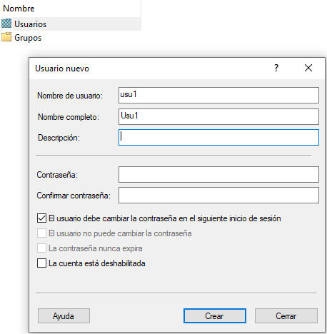
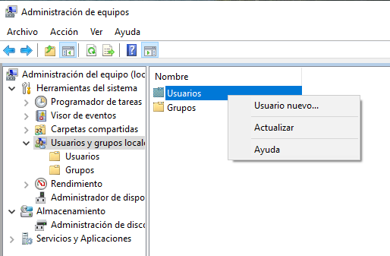
HOJA3.1 EJERCICIO1 ADRIÁN RANGEL DORREGO

1.

a) Dar de alta dos usuarios llamados usu1 y usu2:

- Entramos en el administrador de equipos, Usuarios y grupos locales y hacemos click derecho sobre Usuarios, donde seleccionamos Usuario nuevo… para crear el nuevo usuario.

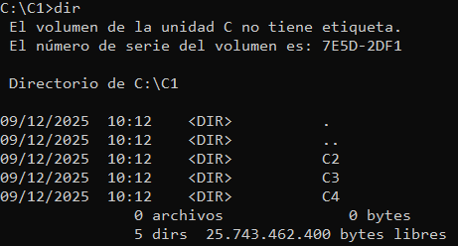
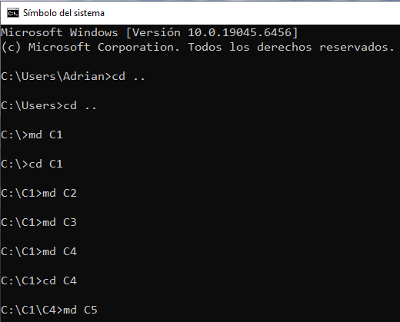
b) Crear directorios pedidos en C:\

- En terminal usamos los comandos para re dirigirnos a C:\ y crear los directorios pedidos con el comando md.

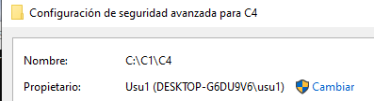
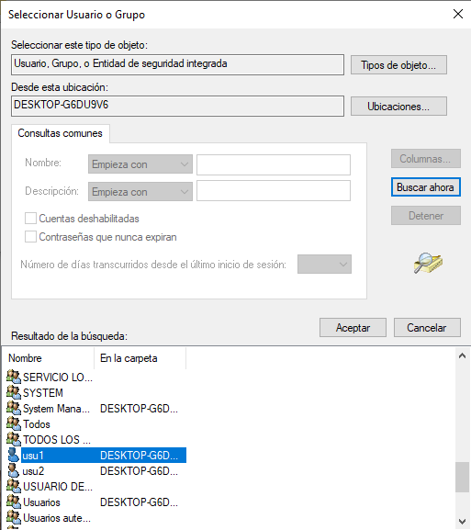
c) Usu1 debe ser propietario de C1 y C4.

- Establecemos a usu1 como propietario de la carpeta C1 y C4.
- Como se ha hecho, pues en la carpeta hacemos click derecho, propiedades y seguridad. Ahí tenemos que ir a Opciones Avanzadas, y nos aparecerá arriba el usuario propietario y cambiar, se nos abre una pestaña donde seleccionamos Opciones Avanzadas y Buscar, nos saldra una lista con usuarios y grupos para establecer en la carpeta.
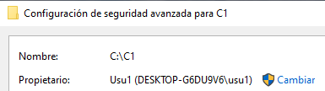

d) Usu2 debe ser propietario de C2, C3 y C5.

